OPB 3 8. teden 11. 5. – 13. 5. 2020

KOSILO
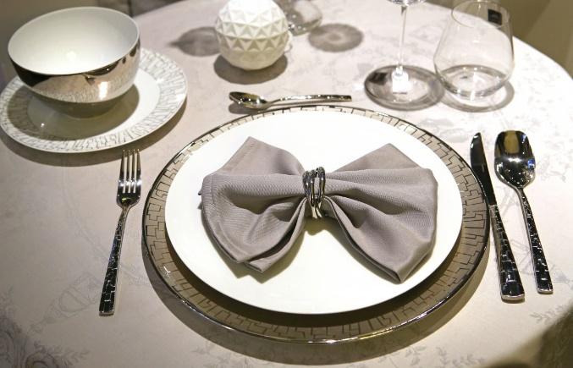
Učenci, vsak dan si:
- pravilno umijete roke,
- pomagate pripraviti hrano in enostavni pogrinjek za kosilo,
- pravilno uporabljajte jedilni pribor in ne pozabite na pravila lepega vedenja pri prehranjevanju,
- pomagate pospraviti mizo, pomiti posodo in urediti jedilnico in kuhinjo.

SAMOSTOJNO UČENJE
Rešujete naloge, ki ste jih dobili od učiteljev na daljavo.

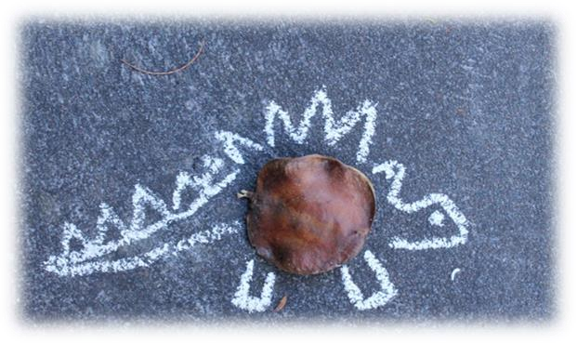
USTVARJALNO PREŽIVLJANJE PROSTEGA ČASA:
ŽIVALI V NARAVI

Pripomočki:
- kamni, storži, listi, vejice in drugi naravni materiali, - kreda, - lepilo.

Navodila:
- Na dvorišču ali v bližini hiše najdi storže, listje, vejice ali druge naravne materiale.
- Zloži jih tako, da lahko z malo krede ustvariš živali kot prikazuje slika. Naredi čim več različnih živali in pri tem uporabi čim več naravnih materialov.
Nasvet: če ne moreš risati s kredo, lahko materiale zalepiš na list papirja in rišeš po njem s svinčnikom, barvico, flomastrom ali drugim pisalom.
